Рекомендации для родителей
Тема: Звук [И]. Буква И.
Ребёнок должен запомнить, что звук [И] – гласный.
1.Выделение звука [И] на слух: Послушай, когда услышишь звук [И], хлопни.
а) из ряда гласных: И, А, У, И, А, А, У, И, И, А, И…
б) из слогов: АХ, УХ, ИХ, ИМ, АМ, УТ, ИТ, УМ, ИМ.
в) из слов: ириска, апрель, изба, инженер, учитель, интерес, абрикос, удивляться, артист, избушка, абажур, ученик, инжир, автобус, иголка, индюк.
2. Игра “Подскажи словечко”.
В узкий глазок ведёт тонкая нитка  И поплыла за корабликом прытко.  Шьёт, зашивает и колется колко.  А называют кораблик…(иголка).  Из упрямства ни на шаг  Не продвинется…(ишак). | Буду мастером таким,  Как наш дядя Евдоким:  Делать стулья и столы,  Красить двери и полы.  А пока сестре Танюшке  Сам я делаю…(игрушки)
3. Произнести на одном выдохе предложения, которые начинаются со звука И.
Ирис завял за несколько дней.
Интересна игра в прятки.
Ильмень – это озеро.
Избы обнесены изгородью.
4. Выучить чистоговорки:
И-и-и — ротик к ушкам растяни;
И-и-и — хорошо сиди;
И-и-и — песенку тяни.
5. Назвать картинки, раскрасить только те, в названии которых есть звук [И].
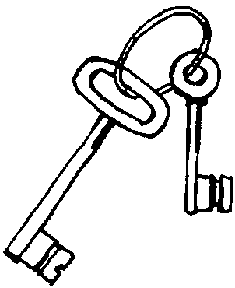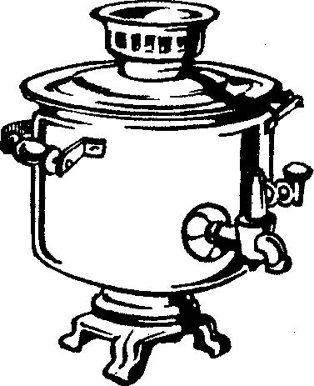
6.Найти букву И, обвести ее в кружок:
И | А | О | И | Э | О | А | И | И | Э | И | О
Э | И | О | И | А | И | Э | И | О | А | И | И
Э | А | И | И | А | И | Э | И | И | О | И | А
7. Посчитать, сколько букв И спряталось на картинке

